五、職業安全衛生教育訓練辦法
- 目的：
經由適切的程序，每年度依據職業安全衛生法規規定應辦理之教育訓練並考量本校人員調職異動等或離職退修等實際情形，規劃及執行各種職業安全衛生教育訓練，並執行是否有效之評鑑，確保校內工作者(如：教職、員工與學生等)有執行職務之職能，以提昇其安全衛生之技術及知識水準，以符合政府法令之規定及學校長期人力資源發展規劃與個人長程職涯規劃之需求。
- 範圍：
本作業程序適用於規劃與執行職業安全衛生訓練作業之相關單位與個人。
- 內容：
  - 作業流程：
    - 訓練需求: 由負責本校職業安全衛生管理之單位或人員與各科或各學群單位主管提出。
    - 擬定年度職業安全衛生教育訓練計畫: 由負責本校職業安全衛生管理之單位或人員擬訂。
    - 計畫呈核: 由校長負責計畫之核定。
    - 計畫執行: 由負責本校職業安全衛生管理之單位或人員依據校長核定之計畫協調各科或各學群及行政單位執行。
    - 教育訓練結果檢討: 由負責本校職業安全衛生管理之單位或人員與各科或各學群及行政單位執行。
    - 教育訓練記錄存檔: 由負責本校職業安全衛生管理之單位或人員辦理。
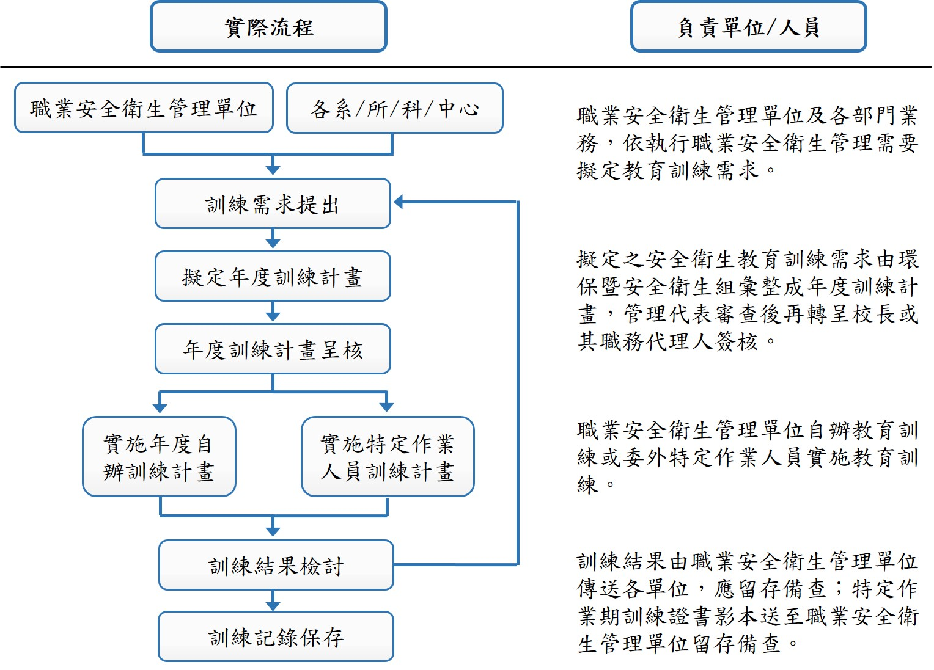

  - 權責：
    - 本校負責職業安全衛生管理單位或人員：
      - 彙整本校各科或各學群或其他職業安全衛生規定之訓練需求，自辦訓練、及編列年度訓練計畫。
      - 編列職業安全衛生教育訓練預算
      - 依據訓練計畫辦理職業安全衛生等自辦教育訓練。
      - 依據人事單位提供新進教職員工及學生及職務調動教職員工及學生相關資料辦理訓練。
      - 提供校外訓練機構訓練訊息，供相關單位選派校內工作者參與訓練。
    - 人事單位
      - 提供新進校內工作者及職務調動校內工作者相關資料供辦理訓練。
      - 評鑑職業安全衛生管理單位自辦訓練。
    - 校內各單位：校內各單位：依據校內工作者調動及作業需要提供職業安全衛生教育訓練需求供職業安全衛生管理單位或人員編列訓練計劃及配合辦理訓練。
  - 定義：
    - 特定作業工作者：職業安全衛生法令中所特殊作業主管，指從事如有機溶劑、特定化學物質、粉塵、缺氧作業等場所作業管理之主管或人員；特殊作業操作人員，指從事操作堆高機、乙炔熔接裝置與集合氣體設施、危險性機械設備操作、起重機吊掛作業、作業環境測定等教職員工及學生，須經由勞動部職業安全衛生署指定之訓練機構訓練合格取得訓練證照者或參加技術士考試取得證照者。
    - 各科別特定作業工作者證照需求表（如附表1所示）：依據職業安全衛生法令之規定，至該科別作業前須取得作業之證照，並於規定時間受訓與複訓。
    - 職務調動工作者訓練：本項職務異動係指變更其工作科別之工作者，於異動後其所面臨之危害特性產生變化時，其重新接受教育訓練。
    - 負責職業安全衛生管理單位或人員自辦之訓練：依據法令規定、內部需求、管理規章修訂或其他原因可由校內工作者或聘請校外人士於校內開辦之課程。
  - 計劃
    - 制定各單位特定作業工作者需求、規範各單位工作者應有之特定作業證照，確保其具有執行該單位職務之能力。
    - 訓練計畫：
各單位每年11月前提出職業安全衛生訓練需求，職業安全衛生管理單位人員應彙整各單位職業安全衛生教育訓練需求及職業安全衛生法之相關規定等，彙總成訓練計劃後，由校長核定，並據以辦理訓練。
  - 訓練之執行
    - 新進與變換工作之校內工作者
新進校內工作者之安全衛生教育訓練之課程如下所示：
- 職業安全衛生有關法規概要
- 職業安全衛生概念及安全衛生工作守則
- 作業前、中、後之自動檢查
- 標準作業程序
- 緊急事故應變處理
- 消防及急救常識暨演練
- 其他與作業有關之安全衛生知識
    - 新進與變換工作之業務主管
除1.中之一般安全衛生教育訓練外，應依下列課程增加6小時之課程
- 安全衛生管理與執行
- 自動檢查
- 改善工作方法
- 安全作業標準
- 其他
    - 特定作業校內工作者
      - 特定作業校內工作者訓練課程及時數，如附表2所示。
      - 取得特定作業校內工作者訓練合格證照或技術士證照校內工作者；應依特定作業校內工作者複訓課程表規定時間內參加複訓，如附表3所示。
      - 負責職業安全衛生管理單位或人員，每季將特定作業校內工作者訓練機構之訓練課程及時間；傳送各單位依據年度訓練計畫排定訓練，參與訓練校內工作者依附件參加特定作業校內工作者訓練登記表填寫報名，職業安全衛生管理單位依其登記表辦理訓練。
      - 經排定訓練校內工作者因故無法參加訓練，應於「訓練申辦表」會簽時填寫不能參加原因（如附表4所示），經派訓單位主管同意核定之。
      - 非計劃性訓練特定作業校內工作者訓練，由各單位自行辦理非計畫性申辦表，經由校長核定後送負責本校職業安全衛生管理單位辦理。
    - 自辦訓練
      - 依據法令規定；負責本校職業安全衛生管理單位須辦理之教育訓練如緊急事故處理小組訓練、消防訓練、管理規章制定修訂訓練等訓練課程時間附件自辦訓練課程表。
      - 安全衛生管理規章辦理訓練應說明訓練對象，接受訓練校內工作者應符合其作業需要。校內工作者均應接受一般行業安全衛生教育訓練。
      - 安全衛生管理單位或人員對於自辦訓練應依計畫實施教育訓練，於年度結束統計教育訓練實施達成率及課程參與率做為下年度規劃教育訓練參考。
    - 外訓及委訓部分，受訓教職校內工作者悉依訓練機構之有關規定，確實遵守。
    - 經簽核同意辦理教育訓練校內工作者，無故未參加訓練者，職業安全衛生管理單位應將其訓練相關資料送其主管，作為校內工作者列入考核參考。
    - 教育訓練講師：
      - 外聘講師：自辦教育訓練依課程需要，於依「訓練申辦表」簽請呈報校長核准之
      - 內部講師：本校具有相關職業安全衛生管理人員證照資格(甲種業務主管、安全衛生管理員及管理師)之教職員工，依課程需要及配合專長，簽請呈報校長核准之。
  - 評鑑（Check）
評估訓練的有效性，確保校內工作者達到目標：
    - 特定作業校內工作者結訓證書或證照影印留存職業安全衛生管理單位及人事單位之校內工作者個人檔。
    - 自辦教育訓練依訓練管理程序辦理評鑑。依性質內容由講師決定是否需要考核，考核方式分為筆試、口試與實作，講師若決定需要考核，則可選擇一項或數項實施。

附表1 各實驗(習)場所特定證照訓練需求表(例應依實際需求填寫)
科別 | 職 稱 | 病人移床操作 | 嬰兒人體特定設備操作 | 人體器官實務操作 | 炸物油鍋操作 | 菜刀操作 | 瓦斯爐作業操作 | 瓦斯桶更換安裝作業 | 照顧服務作業主管 | 中餐教師作業主管
照顧服務科 | 照顧服務教室 1.2. | ◎ | ◎ | ◎ |  |  |  |  | ◎
照顧服務科 | 中餐烹飪教室、家政教室 |  |  |  | ◎ | ◎ | ◎ | ◎ |  | ◎
多媒體動畫科
美容科

附表2 特定作業校內工作者之安全衛生教育訓練課程表(例應依實際需求填寫)
類別 | 作業名稱 | 課程概要 | 上課時數hr | 有需求◎
 | 第一種壓力容器操作人員訓練 | 壓力容器相關法規、壓力容器種類及構造、壓力容器附屬裝置及附屬品、壓力容器安全裝置及其使用、危害物與化學反應相關知識 (等) | 35
 | 高壓氣體特定設備操作人員訓練 | 高壓氣體特定設備相關法規、高壓氣體概論、高壓氣體特定設備種類及構造、高壓氣體特定設備附屬裝置及附屬品、高壓氣體特定設備安全裝置及其使用(等) | 35
 | 高壓氣體容器操作人員訓練 | 高壓氣體容器相關法規、高壓氣體概論、高壓氣體容器種類及構造、高壓氣體容器安全裝置及附屬品、高壓氣體容器積載、運輸及存放(等) | 35
 | 固定式起重機操作人員訓練 | 起重機具相關法規、固定式起重機種類型式及其機能、固定式起重機構造與安全裝置、原動機及電氣相關知識、起重及吊掛相關力學知識 (等) | 38
 | 吊掛作業操作人員訓練 | 起重吊掛相關法規、起重機具概論、起重吊掛相關力學知識、吊具選用及吊掛方法  、起重吊掛作業要領及事故預防(等) | 18
 | 乙炔熔接操作人員訓練 | 乙炔熔接作業勞工安全衛生相關法規、乙炔熔接裝置及氣體集合裝置、乙炔熔接等作業必要設備之構造及操作方法、乙炔熔接等作業使用之可燃性氣體及氧氣概論、安全作業要領及事故預防 (等) | 18
 | 堆高機操作人員訓練 | 堆高機相關法規、堆高機行駛裝置之構造及操作方法、堆高機裝卸裝置之構造及操作方法、堆高機運轉相關力學知識、堆高機自動檢查及事故預防(等) | 18
 | 高壓氣體作業主管 | 高壓氣體製造勞工安全衛生相關法規、高壓氣體概論、高壓氣體製造種類及設施、高壓氣體製造設備安全裝置及其使用、高壓氣體製造設備故障排除及處置、高壓氣體製造安全技術管理事務與執行 | 22
 | 特定化學作業主管 | 特定化學物質作業勞工安全衛生相關法規  、特定化學物質危害預防標準、特定化學物質之主要用途及毒性、特定化學物質之漏洩預防及作業環境改善與安全衛生防護具、特定化學物質之測定、特定化學物質作業危害及急救、通風換氣裝置及其維護 | 18
 | 缺氧作業主管人員訓練 | 缺氧危險作業及局限空間作業勞工安全衛生相關法規、缺氧症預防規則、缺氧危險場所危害預防及安全衛生防護具、缺氧危險場所之環境測定、缺氧事故處理及急救、缺氧危險作業安全衛生管理與執行 | 18
 | 施工架組配作業主管 | 施工架及施工構台組配作業勞工安全衛生相關法規、施工架及施工構台組配相關知識、施工架及施工構台組配作業施工機械、設備、器具、作業環境及作業安全相關知識、安全作業標準與事故之處置、施工架及施工構台組配作業安全管理與執行 | 18
 | 模板支撐作業主管人員訓練 | 模板支撐作業勞工安全衛生相關法規、模板支撐相關知識、模板支撐作業施工機械、設備、器具、作業環境及作業安全相關知識、安全作業標準與事故之處置 | 18
 | 露天開挖作業主管人員訓練 | 露天開挖作業勞工安全衛生相關法規、露天開挖相關知識、露天開挖施工機械、設備、器具、作業環境及作業安全相關知識  、安全作業標準與事故之處理、露天開挖作業安全管理與執行 | 18
 | 職業災害急救人員訓練 | 急救概論（含原則、實施緊急裝置、人體構造介紹）、敷料與繃帶（含實習）、中毒窒息緊急甦醒術（含實習）、創傷及止血（含示範）、休克、燒傷及燙傷(等) | 18 | ◎
 | 職業安全衛生管理人員訓練 | 一、勞工安全衛生相關法規  二、勞工安全衛生計畫及管理  三、專業課程 | 107 | ◎
 | 防火管理人員訓練 | 消防常識及火災預防、消防設施維護管理及操作要領、自衛消防編組、消防防護計劃 | 16 | ◎

附表3 特定作業校內工作者複訓時數
雇主對擔任下列工作之工作者，應依其工作性質施以安全衛生教育訓練：
一、職業安全衛生業務主管之安全衛生教育訓練。
二、職業安全衛生管理人員之安全衛生教育訓練。
三、勞工作業環境監測人員之安全衛生教育訓練。
四、施工安全評估人員及製程安全評估人員之安全衛生教育訓練。
五、高壓氣體作業主管、營造作業主管及有害作業主管之安全衛生教育訓
練。
六、具有危險性之機械或設備操作人員之安全衛生教育訓練。
七、特殊作業人員之安全衛生教育訓練。
八、勞工健康服務護理人員之安全衛生教育訓練。
九、急救人員之安全衛生教育訓練。
十、一般安全衛生教育訓練。
十一、前十款之安全衛生在職教育訓練。
十二、其他經中央主管機關指定之安全衛生教育訓練。

無一定雇主或自營作業之勞工，亦應接受前項第十一款、十二款規定人員之一般安全衛生在職教育訓練。
第一項第一款及第二款人員之安全衛生在職教育訓練，每二年至少六小時；
第三款至第五款人員之安全衛生在職教育訓練，每三年至少六小時；
第六款至第十二款人員之安全衛生在職教育訓練，每三年至少三小時。

附表4 訓練申辦表
申請日期：
單位 |  |  |  |  | 姓名
職稱
上課日期 |  |  | 上課時間 |  |  |  |  | 地點
性質  上課緣由 | □證照類 □科別專業需求  □其他_____________________________________________________  說明：
課程名稱
課程內容 | （若主辦單位有課程表時，請附上）
課程費用：新台幣 元 |  |  |  | 申請費用：新台幣 元  自 費：新台幣 元  合 計：新台幣 元
備註：
- 課程性質：
  - 課程性質如為證照類，請註明該證照應用或為延續已應用證照之資格等理由。
  - 課程性質如為專業類，請註明該課程對專業應用或工作上之影響理由。
  - 課程性質如為新知或未來可能之業務應用，請註明其理由。
- 本申請表請於參加教育訓練前提出，本單影本暨心得報告併於憑證黏存單報支費用。
- 如為上班時間內之系列課程(至少2次以上)，請向訓練單位申請出勤狀況證明。
申請單位 |  | 會簽單位 |  |  |  | 核准
申請人  單位主管 |  | 職業安全衛生管理單位  人事室

